TALLER VACACIONAL SEGUNDO
- Martin es un niño de grado primero y quiere que le ayudes a contar el dinero que tiene. ¿Cuánto dinero tiene Martin?
1000
200
100
- $ 1.550
50
- $ 1.750
200
200
- $ 1.850
- $ 1.350

- En el número 85.432 el 8 ocupa la posición de:
- Centenas
- Unidades de mil
- Decenas de mil
- Centenas de mil

- El siguiente número 9.458 está formado por:
- 8 um + 5 dm + 4 c + 9 d
- 9 um + 4 c + 5 d + 8 u
- 9 dm + 4 c + 5 d + 8 u
- 8 dm + 9 um + 5 c + 8 d

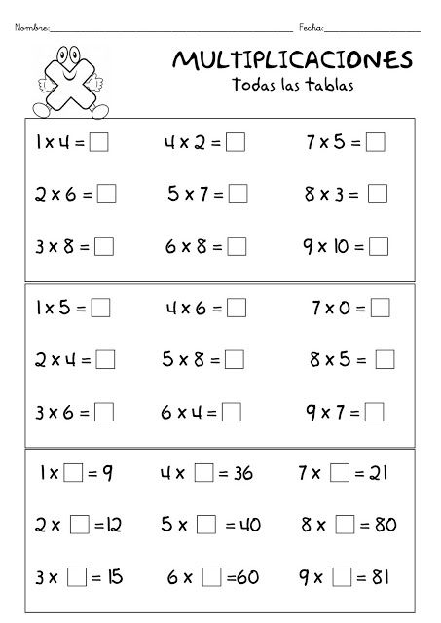

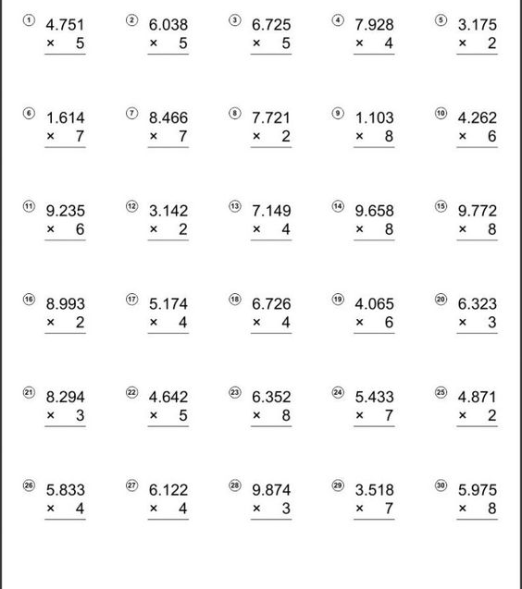

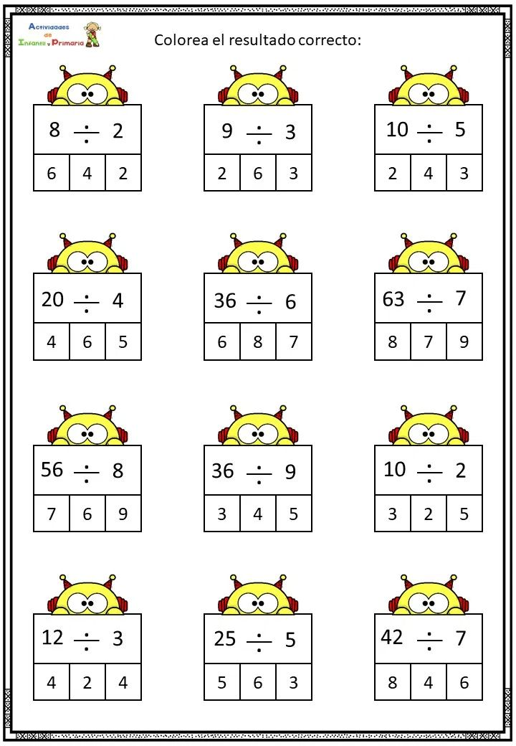
LINK

https://www.tablasdemultiplicar.com/juegos/

https://www.mundoprimaria.com/recursos-educativos/tablas-de-multiplicar

https://arbolabc.com/juegos-tablas-de-multiplicar

https://youtu.be/iA0fP4tL67s
https://youtu.be/xFfPp-Q58AU

